|  |  |
| --- | --- |
| Gerb-BMSTU_01 | **Министерство науки и высшего образования Российской Федерации**  **Федеральное государственное бюджетное образовательное учреждение**  **высшего образования**  **«Московский государственный технический университет**  **имени Н. Э. Баумана**  **(национальный исследовательский университет)»**  **(МГТУ им. Н. Э. Баумана)** |

ФАКУЛЬТЕТ «Информатика и системы управления»\_\_\_\_\_\_\_\_\_\_\_\_\_\_\_\_\_\_\_\_\_\_\_\_\_\_\_\_\_\_\_\_\_\_\_\_

КАФЕДРА «Программное обеспечение ЭВМ и информационные технологии»\_\_\_\_\_\_\_\_\_\_\_\_\_\_

**Лабораторная работа № 5**

|  |  |
| --- | --- |
| **Дисциплина:** Экономика программной инженерии  **Тема:** Контроль хода выполнения проекта с помощью средств анализа затрат. Анализ рисков по методу PERT. Работа с отчетами  **Вариант:** 10  **Студент:** Платонова О. С.  **Группа:** ИУ7-85Б  **Оценка (баллы) \_\_\_\_\_\_\_\_\_\_\_\_\_\_\_**  **Преподаватель:** Барышникова М. Ю. |  |

Москва, 2022 г.

**Цель работы:** освоение возможностей программы Microsoft Project по управлению финансовыми потоками на основе анализа затрат.

**Содержание проекта:** Команда разработчиков из 16 человек занимается созданием карты города на основе собственного модуля отображения. Проект должен быть завершен в течение 6 месяцев. Бюджет проекта: 50 000 рублей.

**Задание 1:** Работа с таблицей освоенного объема

Задание даты отчета (22 апреля).

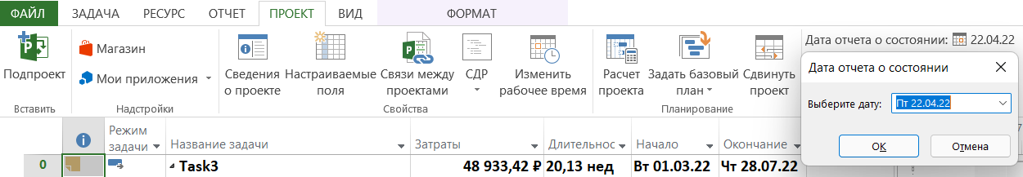

Следует выполнить обновление проекта.

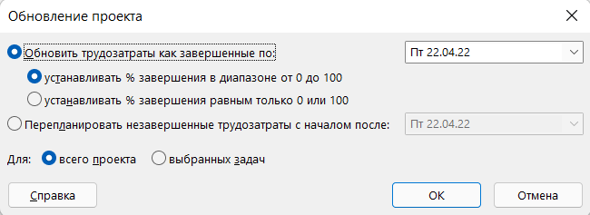

Проанализируйте прямые и косвенные затраты проекта на дату отчета.



Базовые затраты (общие запланированные затраты): 48 933,42 рублей.

Отклонение (затраты – базовые затраты): 1 053 рублей.

Фактические (затраты, понесенные по работе): 18 451,42 рублей.

Фактические затраты составляют 37% от запланированного бюджета. Задача выполнена на 37%.

Таблица освоенного объема.

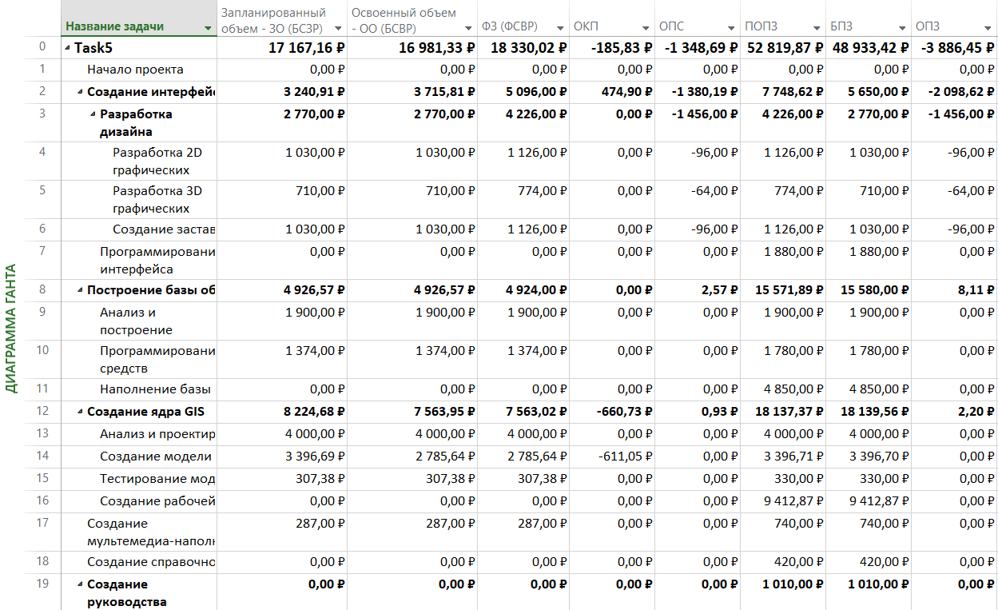

*Запланированный объем* (17 167,16 р.) – это те средства, которые были бы затрачены на выполнение задачи в период с начала проекта до выбранной даты отчета, если бы задача точно соответствовала графику и смете.

*Базовая стоимость выполненных работ* (16 981,33 р.) – это те средства, которые были бы затрачены на выполнение задачи с самого начала проекта до выбранной даты отчета, если бы фактически выполненная работа оплачивалась согласно смете.

*Фактическая стоимость выполненных работ* (18 330,02 р.) – это средства, фактически потраченные на выполнение задачи в период с начала проекта до выбранной даты отчета.

*Отклонение от календарного плана* (-185,83 р.) – сравнивает сметную стоимость плановой и выполненной работы и позволяет вычислить несоответствие сметы, вызванное исключительно различиями между плановым и фактическим объемом работы, т.е. ОКП = БСВР – ЗО.

*Отклонение по стоимости* (-1 348,69 р.) – сравнивает сметную и фактическую стоимость выполненной работы и позволяет выделить несоответствие сметы, вызванные разницей стоимости ресурсов, т.е. ОКС = БСВР – ФСВР.

*Предварительная оценка по завершении* (52 819,87 р.) – в этом поле отображаются ожидаемые общие затраты для задачи, расчет которых основан на предположении, что оставшаяся часть работы будет выполнена в точном соответствии со сметой. ПОПЗ = ФСВР + (Базовые затраты - БСВР) / ИОС.

*Затраты по базовому плану* (48 933,42 р.) – отражает фиксированные затраты и стоимость ресурсов согласно базовому плану.

*Отклонение по завершению* (-3 886,45 р.) – это разность между БПЗ и ПОПЗ, т.е. ОПЗ = БПЗ – ПОПЗ.

На основе полученных результатов можно сделать следующие выводы:

ОКП < 0 – проект выполняется с отставанием;

ОПС < 0 – проект вышел за пределы сметы;

ОПЗ < 0 – проект не укладывается в смету.

Проанализируем отклонения проекта от базового плана, вызванные нарушением сроков реализации задач и изменением стоимости ресурсов.

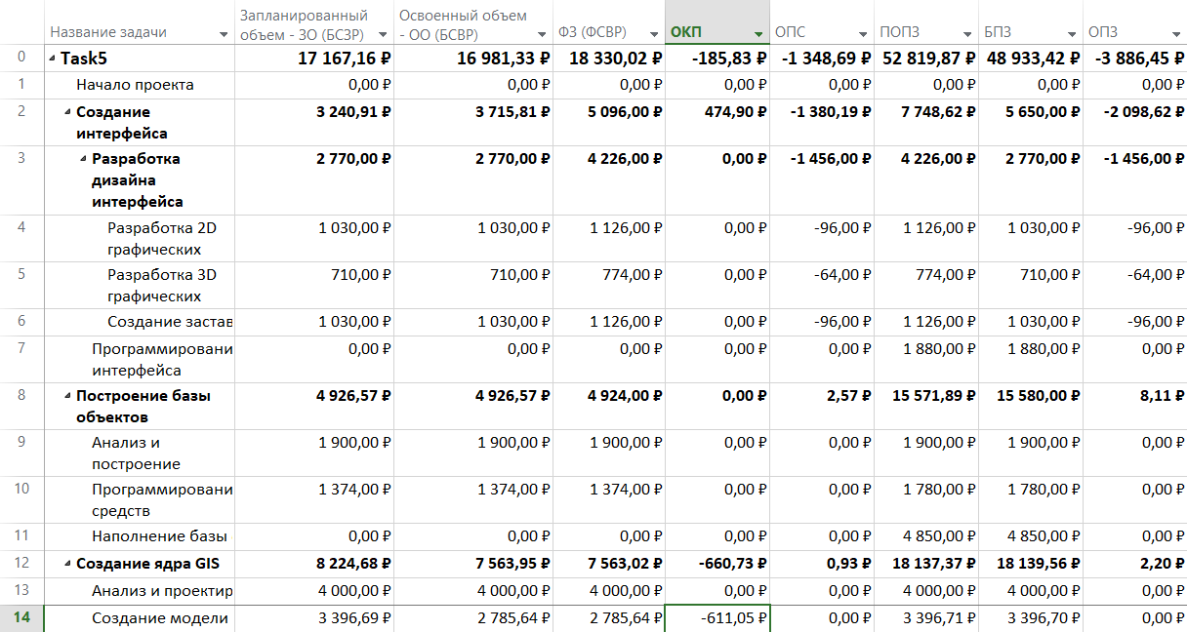

Отставание наблюдается у задачи 14, т.к. по заданию ЛР3 процент ее выполнения был изменен со 100% до 80%. Проект не укладывается в смету из-за задачи 3, где была произведена закупка специализированного ПО на 1200 р.

Проект отстает от срока и не укладывается в смету.

**Задание 2:** Работа с отчетами проекта

При попытке построить наглядный отчет о бюджетной стоимости возникает ошибка.

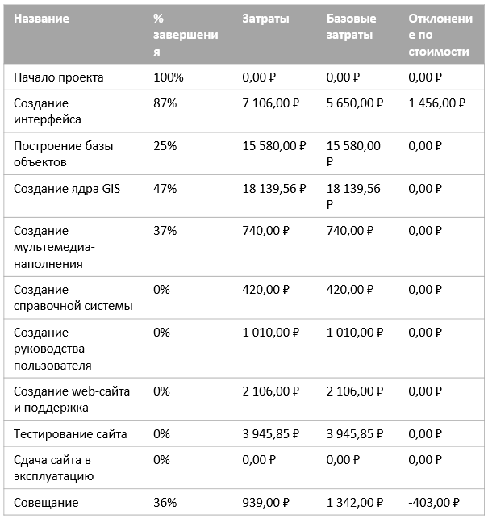

По таблице превышения затрат можно сделать вывод о том, что задача «Создание интерфейса» превышает бюджетную стоимость. Причиной превышения стала закупка специализированного ПО стоимостью 1200 рублей.

**Задание 3:** Анализ вариантов декомпозиции работ в проекте

Состояние проекта на момент отсутствия декомпозиции.

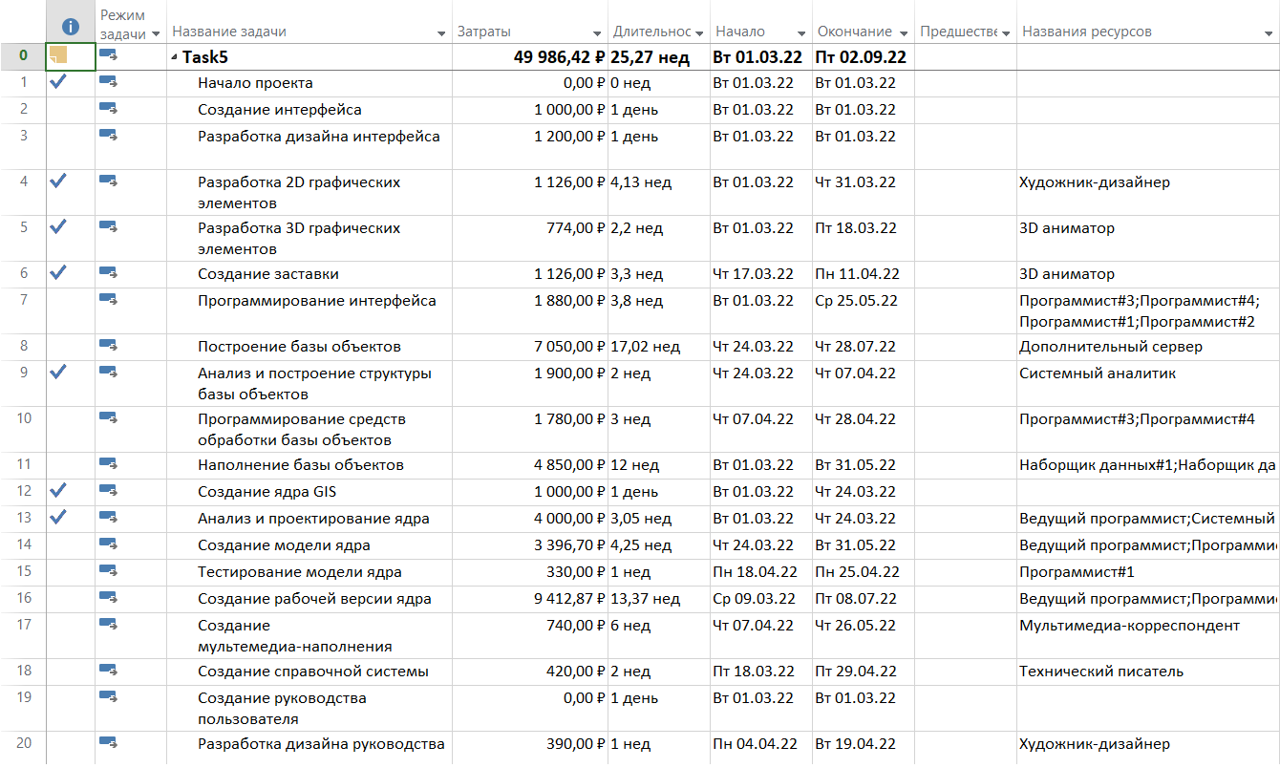

Выделим группы проектирование, программирование, наполнение, тестирование и создание руководства пользователя.

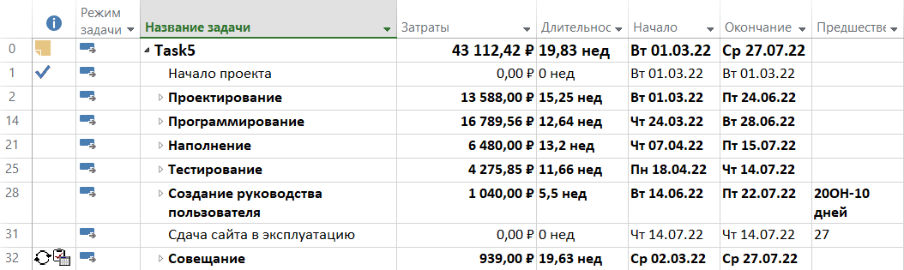

Проектирование. Группа была разбита на две подгруппы: построение базы объектов и разработка дизайна интерфейса. Связи были изменены: разработка структуры сайта может быть начата сразу.

**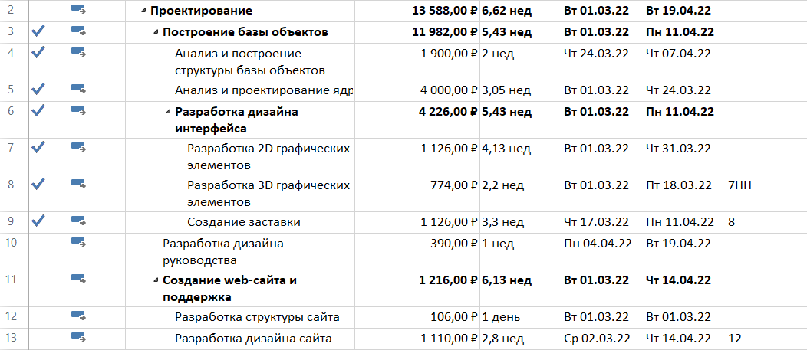**

Программирование. Включает в себя программирование средств обработки базы объектов, создания ядра и создание интерфейса.

**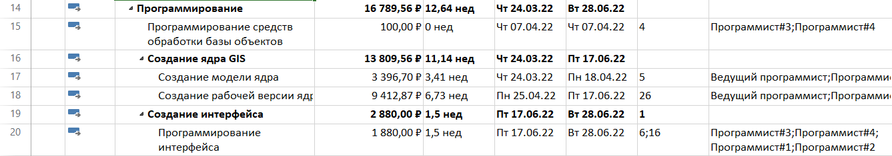**

Наполнение. Было учтено, что наполнение сайта не может завершиться, пока не завершено ядро.

****

Тестирование. Группа состоит из тестирования модели ядра и сайта.

****

Создание руководства пользователя. Было отмечено, что завершение проекта наступает по окончании создания руководства.

****

В результате декомпозиции время выполнения задачи было увеличено до 01.08.22, однако затраты уменьшились на 6 874 рублей.

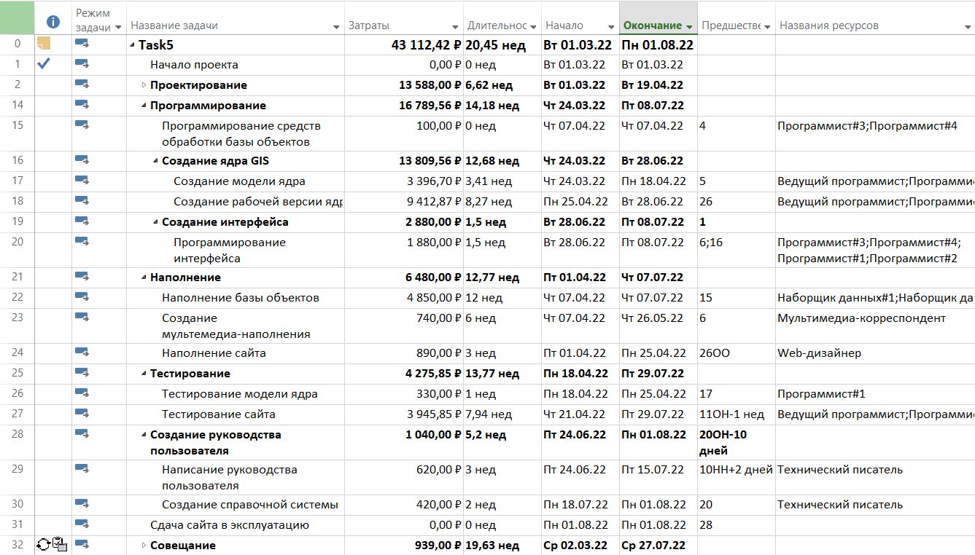

**Вывод**

Были освоены возможности программы Microsoft Project по контролю за ходом выполнения проекта. Были проанализированы затраты проекта на дату отчета, определены основные финансовые показатели проекта и задачи, превышающие бюджетную стоимость. Была выполнена декомпозиция работ.

В результате декомпозиции был уменьшен бюджет и увеличена длительность проекта.

Проект до декомпозиции:



Проект после декомпозиции:

